|  |  |
| --- | --- |
| Gerb-BMSTU_01 | **Министерство науки и высшего образования Российской Федерации**  Калужский филиал  федерального государственного бюджетного  образовательного учреждения высшего образования  ***«Московский государственный технический университет имени Н.Э. Баумана (национальный исследовательский университет)»***  ***(КФ МГТУ им. Н.Э. Баумана)*** |

|  |  |
| --- | --- |
| Предмет: Аналитическая Геометрия |  |
| Подготовил студент гр. ИУК4-11Б: | Колычев Д.М. |

**Тема №6: Геометрический смысл смешанного произведения.**

**Условие компланарности трёх векторов.**

**1.Геометрический смысл смешанного произведения.**

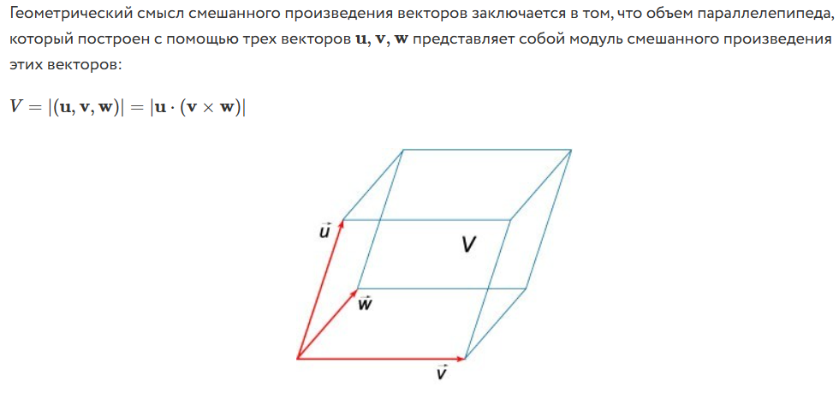

**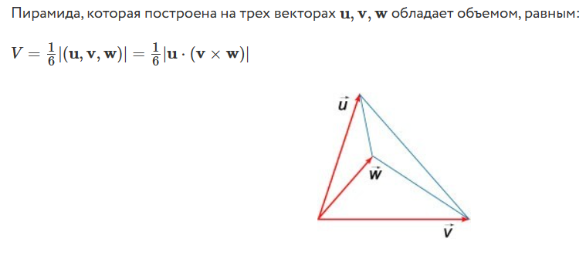**

**2. Условие компланарности трёх векторов.**

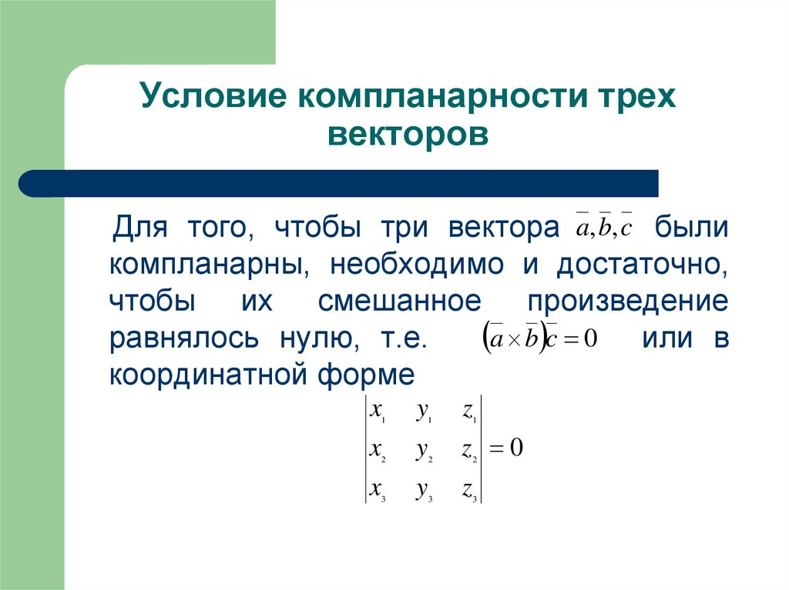**Компланарность** - свойство трёх (или большего числа) векторов, которые, будучи приведёнными к общему началу, лежат в одной плоскости.